輔仁大學九十三年十二月公共事務室行政會議報告
壹、 公關業務
一、綜合業務：
（一） 外賓參訪統計：
時 間 | 案 由 | 參訪數據 | 服務數據 | 備 註
93.11.01（一） | 荷蘭萊登大學校長A.W.Kist 參訪 | 3人 | 2人 | 計4小時
93.11.22（一） | 2004年運動訓練學國際論壇  大陸學者參訪團 | 9人 | 2人 | 計4小時
93.11.23（二） | 香港大專院校校務行政主管參訪團 | 11人 | 2人 | 計4小時
93.11.23（二） | 馬來西亞國民型中學升學輔導  老師輔導老師參訪團 | 22人 | 2人 | 計4小時

（二）學生參訪統計：
時 間 | 案 由 | 參訪數據 | 服務數據 | 備 註
93.11.12（五） | 南港高中叁訪團 | 40人 | 2人 | 計6小時
93.11.24（三） | 三重集美國小校外教學 | 60人 |  | 自行活動
93.11.25（四） | 新莊新莊國小校外教學 | 100人 | 2人 | 計12小時
二、加強與校內外聯繫工作
  - 校內聯繫工作
    - 提供本校簡介紀念品：研發處、圖資系、學務處、德文系、音樂系、管理學院。
    - 協助校本部聖誕共融之相關事宜。
  - 宣傳本校之工作
a.製作本校英文折頁簡介。
b.製作學校簡介七國語言版。
  - 重大慶典：
    - 接待安排校慶系列活動貴賓等相關事宜。
    - 協助全球華人校長論壇之相關事宜。
  - 校外聯繫工作：
    - 與中時報系合辦第三屆未來菁英養成學院系列講座。
    - 與台灣証劵交易所、本校金融所、國金系合辦校園財經講座。
三、輔導親善大使
親善大使校外服務統計：
時 間 | 案 由 | 服務數據 | 備 註
93.11.09（二） | 2004台灣創投論壇（圓桌會議顧問公司） | 10人 | 計100小時
93.11.30（二）~ 12.5（日） | ｢聯合國教科文.組織2004年國際藝評人世界年會｣在台灣 | 52人 | 計337小時
貳、校友聯繫業務
一、加強與校系友會聯繫工作：
(一)校系友會方面：
- 代表出席十一月十五日(星期六)上午九時，於台北縣政府五樓會議室召開之台北縣校友會第三屆第二次會員大會，致送本校簡介及播放校況光碟。
(二)校友業務之推廣
- 聯繫並安排九十三學年度傑出校友返校行程。
- 籌備九十三學年度傑出校友頒獎及傑出校友晚宴相關事宜。
- 修正九十三學年度第三次行政會議傑出校友遴選辦法草案並提報九十三學年度第四次行政會議。
- 修正校友會館設置及使用管理辦法草案並回覆九十三學年度第三次行政會議待辦事項執行狀況。
- 校友會館空間使用規劃草案呈送各院院長並依各項意見予以修正。
- 籌劃安排輔仁大學訪問團歐洲行行程及相關細節。
- 提供高雄市、中文系校友資料給相關單位
(三)校友資料庫系統維護
  - 推廣進修部各系使用校友資料庫系統。
  - 目前就各系所使用後之建議修正版面，2004/11/1至2004/11/30各院維護狀 況列示如下：
931101~931130
各院所屬各系所新增修改校友資料筆數
統計表
 | 校友資料修改筆數
民生學院 | 27
理工學院 | 79
管理學院 | 3270
外語學院 | 255
社會科學院 | 238
文學院 | 107
法律學院 | 36
醫學院 | 7
藝術學院 | 6
公共事務室 | 217
合計 | 4241
（四）校友服務
代辦校友證件一覽表（自93年11月1日至93年11月30日）

學系班別 | 中文畢業證書 | 英文畢業證書 | 中文成績單 | 英文成績單 | 校友證 | 統計
文學院 | 0 | 21 | 21 | 18 | 4 | 64
藝術學院 | 1 | 20 | 1 | 20 | 5 | 47
醫學院 | 0 | 0 | 7 | 16 | 4 | 27
理工學院 | 1 | 15 | 13 | 9 | 8 | 46
民生學院 | 1 | 32 | 9 | 46 | 7 | 95
外語學院 | 1 | 22 | 0 | 32 | 3 | 58
法律學院 | 1 | 13 | 18 | 15 | 3 | 64
社會科學院 | 7 | 18 | 10 | 12 | 3 | 50
管理學院 | 3 | 24 | 25 | 50 | 5 | 107
進修部 | 3 | 29 | 30 | 19 | 16 | 97
總計 | 18 | 194 | 134 | 237 | 58 | 641
叁、新聞媒體業務：
一、11月1日至11月30日對外發布之活動訊息
發布日期 | 活動名稱
11月29日 | 1. 輔仁大學校園愛心腳踏車、愛心公車啟用典禮採訪通知
11月30日 | - 輔仁大學九十三學年校園路跑活動採訪通知  - 2004年慶祝聖體年聯合晉鐸感恩慶典採訪通知
二、11月1日至11月30對外發布之新聞稿暨聯絡採訪事項
發布日期 | 新聞稿名稱
11月02日 | 1. 第二屆漢學國際研討會新聞稿
11月03日 | 1. 輔大與東森媒體集團產學聯盟簽約記者新聞稿
11月08日 | 1. 輔大之狼一事輔大正式澄清說明新聞稿
11月24日 | 1. 擬請更正貴報二十四日報導「老外販毒四處獵豔找替死鬼」新聞之錯誤訊息新聞稿
11月25日 | 1.「宇宙生成論－宗教與科學的對話」國際學術研討會新聞稿
11月26日 | 1. 第五屆產業資訊管理學術暨新興科技實務研討新聞稿
11月29日 | 1. 協助中天電視台採訪體育課皮拉提斯顏鳳曦老師
11月30日 | 1. 輔仁大學校園愛心腳踏車、愛心公車啟用典禮新聞稿
三、新聞統計數量
見報次數
年度 | 全國92 | 全國93 | 地方92 | 地方93
總計 | 12 | 32 | 70 | 19

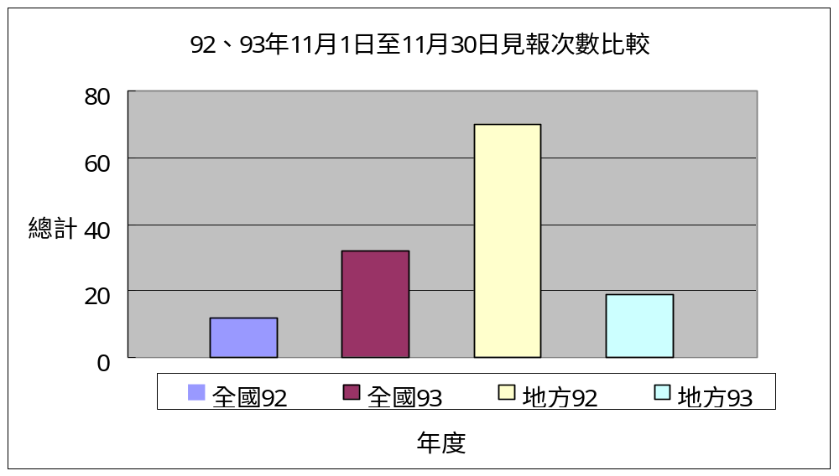
發布來源
年度 | 公關室92 | 公關室93 | 自行發布92 | 自行發布93
總計 | 35 | 3 | 47 | 48

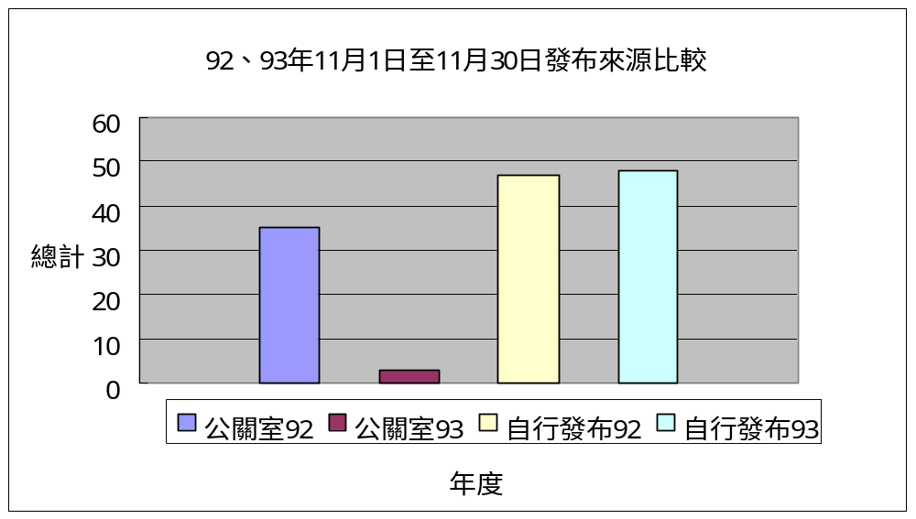
資料來源：聯合報、中國時報、民生報、自由時報、中央日報、中華日報、
星報、聯合晚報、中時晚報、善導周刊、教友生活周刊、蘋果日報、
經濟日報、工商時報。

四、上報新聞統計分析一覽表（時間：93年11月1日～11月30日）
單位 | 見報次數 |  | 發佈來源 |  | 上報率
 | 全國 | 地方 | 公關室 | 自行發佈 | 總計
校本部 | 25 | 8 | 1 | 32 | 33
推廣部 | 0 | 1 | 1 | 0 | 1
進修部 | 0 | 0 | 0 | 0 | 0
文學院 | 4 | 2 | 0 | 6 | 6
藝術學院 | 0 | 1 | 0 | 1 | 1
醫學院 | 2 | 1 | 0 | 3 | 3
外語學院 | 1 | 2 | 1 | 2 | 3
理工學院 | 0 | 0 | 0 | 0 | 0
民生學院 | 0 | 0 | 0 | 0 | 0
神學院 | 0 | 0 | 0 | 0 | 0
法律學院 | 0 | 2 | 0 | 2 | 2
社會科學學院 | 0 | 1 | 0 | 1 | 1
管理學院 | 0 | 1 | 0 | 1 | 1
總計 | 32 | 19 | 3 | 48 | 51

五、輔大紀事報
輔大紀事報籌備第二期內容。

六．輔大新聞網
- 輔大新聞網11月份新聞報導數量統計：
校務綜合：9篇﹔院系頻道：9篇﹔學生事務：8篇﹔生活：7篇﹔校友動態：
4篇﹔攝影照片：14篇。圖表如下：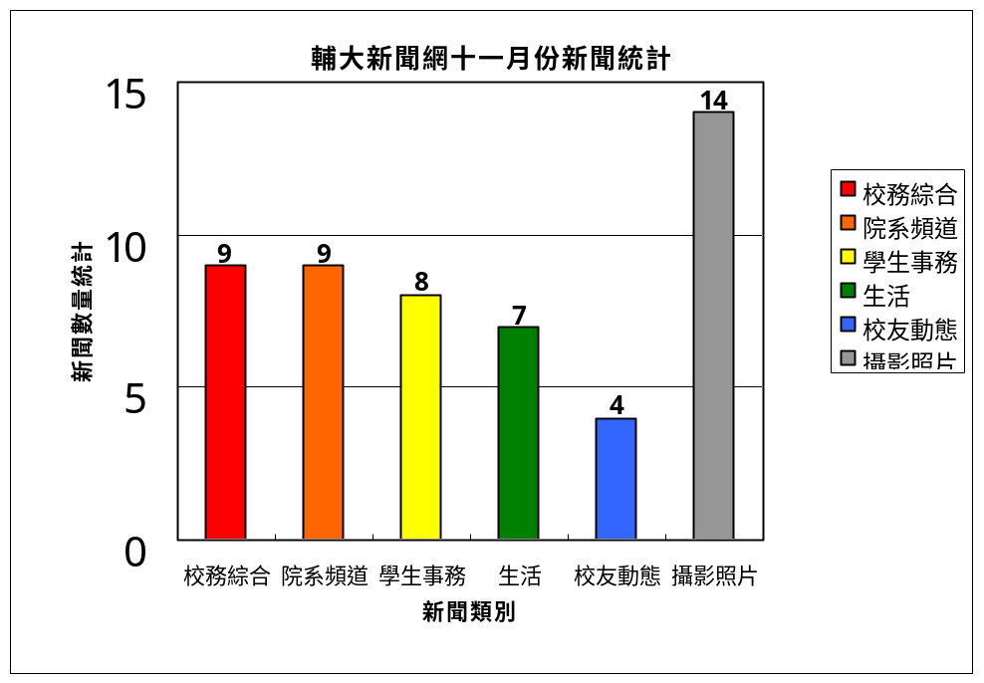
七、其他業務
- 協助承辦「東森媒體集團在校優秀生建教合作」獎學金及簽約酒會。
肆、教育發展資金組
- 募款收入統計報告
1.九十三年十月份全校募款總收入為2,702,314元整。
（1）資郵甲帳戶募款所得金額為546,820元整。(手續費580元)
（2）資郵乙帳戶募款所得金額為144,016元整。
（3）台新銀行帳戶募款所得金額為2,009,424元整。(手續費1474元)
＊93年10月份代辦校友證件雜項收入總計9,794元整。(手續費：856元)
2.九十三年十月份捐款前三名為：
(1) 唐玉山 203,220元 捐貿金系。
(2) 呂辰毅 200,000元 捐總務處。
何美育 200,000元 捐數學系。
(3) 張燕燕 169,350元 捐全校。
吳淑蘭 169,350元 捐獎學金。
3.與去年同期募款收入比較表

募款單位 | 93年10月  美國輔仁大學基金會 | 93年10月  國內捐款收入 | 93年10月  募款收入合計 | 92年10月  募款收入
校本部 | 169,350 | 529,000 | 698,350 | 1,576,700
文學院 | 3,387 | 175,100 | 178,487 | 58,000
藝術學院 | 3,387 | - | 3,387 | -
醫學院 | 20,322 | 50,400 | 70,722 | 121,736
理工學院 | 33,870 | 420,500 | 454,370 | 277,383
外語學院 | 3,387 | 70,500 | 73,887 | 197,932
民生學院 | 298,056 | - | 298,056 | 362,047
社會科學院 | 16,935 | 57,616 | 74,551 | 329,703
管理學院 | 254,025 | 85,400 | 339,425 | 142,000
法學院 | - | - | - | 142,000
全校  未指定用途 | 495,179 | 15,900 | 511,079 | 325,446
合計 | 1,297,898 | 1,404,416 | 2,702,314 | 3,532,947
4. 九十三學年十月各院募款收入比例圖
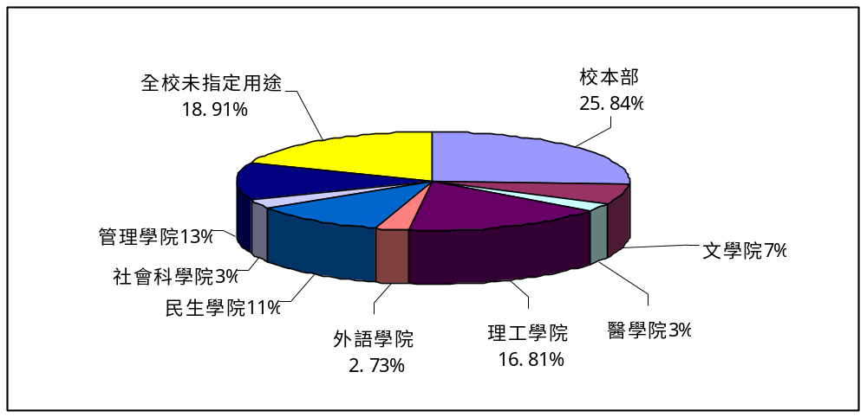
- 募款業務報告
- 為推廣定期定額捐款自動扣款，與郵局合作自動轉帳，於十一月二日完成郵局轉帳契約，並於本學年度全球校友勸募信函內加入新式捐款單，方便校友選擇定期定額郵局自動捐款轉帳。
- 十一月三日美國輔仁大學基金會電話連線董事會議，由董事九人連線討論基金會事務﹔黎建球校長、梁德馨主任及美國「輔仁大學基金會」雷重瑞執行長亦上線參與討論。此次會議決定於九十四年二月提名新任董事、七月廿八至三十一日於美國加州聖克拉拉大學舉辦退醒會。
- 「輔仁大學各界捐款使用管理辦法」於十一月四日行政會議提案修訂通過，發文全校各單位配合辦理。
- 十一月八日召開認同卡會議，由本校公共事務室、資訊中心及圖書館與台新銀行討論刷卡門禁、刷卡借書、系統流程等相關問題。
- 十一月八日與資訊中心召開募款系統會議，進一步討論系統與畫面細節。
- 由生輔組公告篩選之「三菱國際獎學金」申請名單計33份，於十一月十五日寄交三菱商事作評選。
- 十一月十日完成專職約聘組員續聘事宜。
- 為榮敬並表揚本校大額捐款人，進行榮敬地點會勘，十一月廿五日由美國「輔仁大學基金會」柏殿宏董事帶領，隨行人員包含醫學院江漢聲院長、圖書館鄭恆雄館長、黃天成主任﹔勘查地點為文圖及醫學院綜合大樓會議廳。
- 十一月廿六日郵寄本學年度全球校友聖誕卡及勸募信函，本次信件計九萬份。另美國「輔仁大學基金會」秋季勸募信連同聖誕卡及輔仁記事報創刊號郵寄美國地區校友，本次信件約1611份。
- 十一月三十日於中美堂前廣場舉辦愛心腳車啟用典禮。此次愛心車含愛心腳踏車185輛、愛心公車1輛；典禮由四位捐款貴賓接受黎建球校長頒贈愛心大使獎狀，並由與會貴賓、一級主管、校內教職同仁及學生共計二百餘人參與盛會。

